应聘人员基本情况登记附表
姓名 |  | 凤黄浩 |  | 曾用名 |  | 黄浩 |  | 健康状况 |  | 健康 |  | e-mail | fenghuanghao1986@163.com
现户口  所在地 |  | 江苏苏州 |  |  |  |  |  | 固定电话  （家庭） |  |  |  | 联系电话  （手机） | 13771704928
现家庭  住址 |  | 江苏省苏州市九华路118号海尚壹品25幢601室 |  |  |  |  |  |  |  | 邮政编码 |  | 215000
通讯  地址 |  | 1401 E Girard PL Apt 225 |  |  |  |  |  |  |  | 邮政编码 |  | 80113
家庭主要成员情况 | 直系亲属  （父母及子女） |  | 关系 |  | 姓名 |  | 出生  年月 |  | 政治  面貌 | 工作单位及职务
家庭主要成员情况 |  |  | 母亲 |  | 凤晓白 |  | 1961/10 |  | 群众 | 会计
何时何处何原因  受何种处分 |  |  |  |  |  |  |  | 有无被公安、纪检等部门拘留、拘役、劳教、判刑等经历 |  |  | 无
本人及家庭成员是否参加过法轮功等邪教组织 |  |  | 否 |  |  |  |  | 本人及家庭成员对法轮功等邪教组织的态度 |  |  | 反对
其他需要说明的问题
《应聘信息表》中学习、工作等经历不连续部分（3个月及以上）请在此补充说明

本人承诺：
以上填写内容和提供的应聘简历全部真实，若填写内容和提供的简历与实际情况不相符，
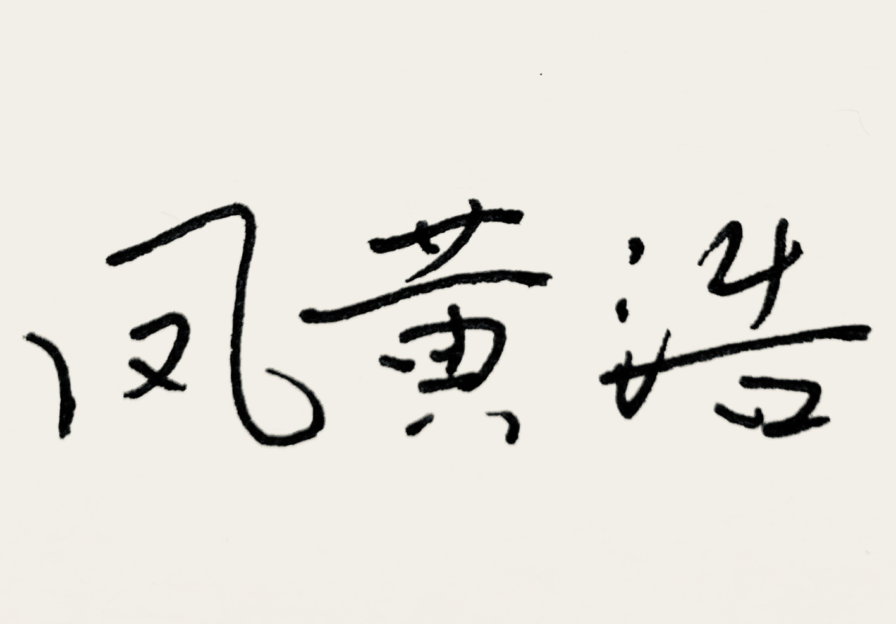
愿承担全部后果。
本人签名：
填写日期： 2020 年 4 月 6 日

